数字信号处理(A)答案及评分标准 共 1 页

1.(10分)
a) x_{a}(t)的周期为0.05s （3分）
b)采样信号 （4分）
c) x(n)的周期N=5（3分）

2.(15分) 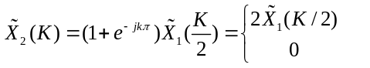K为偶数
3. (15分) 每题5分
- x(n)与y(n)的线性卷积{1，1，-1，-2，-2}
- 3点圆周卷积{-1，-1，-1}
- 5点圆周卷积{1，1，-1，-2，-2}
4. (15分)画出N=8时的DIT-FFT蝶形运算流图
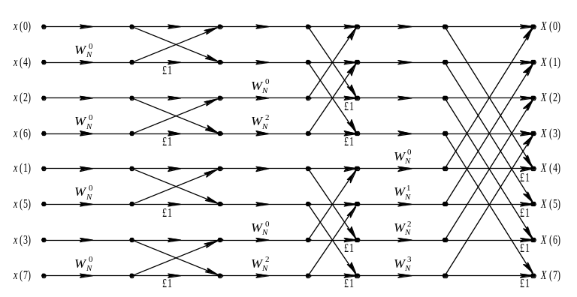
5. (15分)
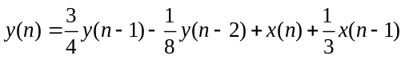
直接型I型乘法器系数分别为1/3，3/4（反馈），-1/8（反馈）,
直接II型系数3/4，-1/8，1/3、
全部一阶节的级联型系数1/2，1/3，1/4，
并联型结构1/2和10/3，1/4和-7/3

6. (15分)采样频率fs=8000Hz.选低通。

7.(15分)
